Visite d’Echopaille à Questembert le 7 novembre 2023, le temps d’une après-midi

C’est un groupe de 12 « ambassadeurs matériaux biosourcés » (parmi les 80 ambassadeurs en région ayant suivi la formation du même nom proposée par la DREAL) qui découvre Echopaille la SCOP reconnue au niveau régional dans la construction bois, et plus particulièrement la réalisation de cloisons préfabriquées bois/paille.

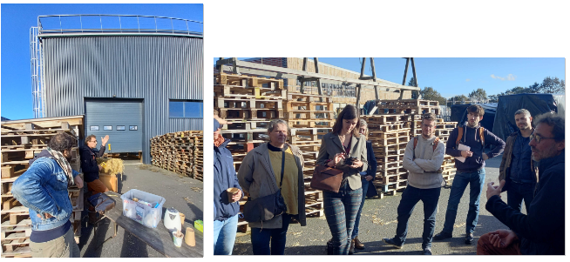
Retour donc sur cette animation proposée par la DREAL auprès des participants conseillers France rénov, conseillers en énergie partagée, architectes en CAUE, représentant de la fédération des filières bretonnes des biosourcés [FB]², chercheur INSA ou encore chargé de mission à la Région :

1er temps...

visite d’Echopaille (SCOP adhérente au Collectif des pailleux armoricains)
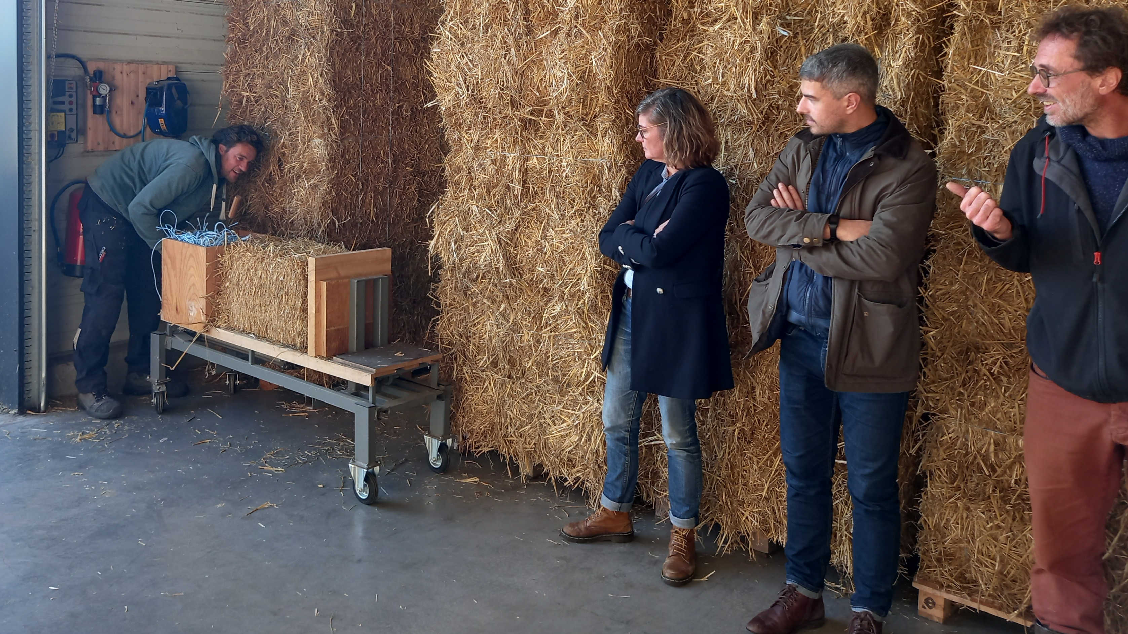

Une aventure humaine…
En 2010 quelques menuisiers, charpentiers passionnés, se regroupent au sein d’une structure constituée en SCOP. Son objet ? Mettre en œuvre des modes constructifs écologiques (bois, paille) tout en préservant les valeurs humaines indispensables au « travailler ensemble » (équité, transmission et partage) avec toute la rigueur nécessaire à des réalisations soignées. Ces principes, confortés par les fruits d’efforts enthousiastes (activité croissante, doublement des effectifs depuis l’installation à Questembert en 2018) restent plus que jamais partagés au sein de l’équipe. Valeurs écologiques dont humaines…

« Faire d’une botte deux coups »?
Le temps de la visite, la réponse à une des commandes (non des moindres avec 11 cloisons à assembler pour constituer un centre de loisirs et de conférences) sert de support de démonstration au groupe de visiteurs. Tandis que deux des membres de la SCOP remplissent de paille l’une des cloisons (gestes témoignant de leur savoir faire) Sébastien Chameroy qui nous accueille, commente l’activité de la SCOP, du plus général au plus précis (mécanisation nécessaire là où il faut : grutage de panneaux avoisinant régulièrement la tonne).
Démonstration pédagogique convaincante !

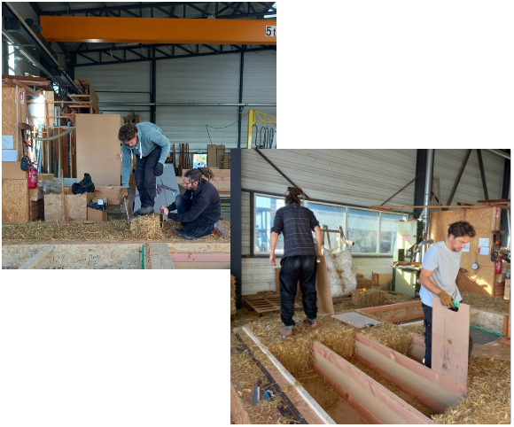

2e temps...

Présentation par le collectif des pailleux armoricains (CPA)

Suite de la visite en salle (parfait, la pluie s’invite !)
Céline Bohers du CPA rappelle les enjeux principaux de la construction paille et le contexte. A noter notamment :

- l’enjeu de renforcer la filière paille par une évolution toujours plus positive du nombre d’opérations réalisées. Le collectif se renforce en Bretagne (ainsi qu’en Pays de Loire) en proposant un rôle d’accompagnateur des porteurs de projet (AMO) avec une visée « démonstratrice » de chacun des projets réalisés et un soin particulier apporté à chaque étape des projets depuis l’organisation de l’approvisionnement à la réalisation.
- la ressource en région qui, outre le fait de ne pas entrer en concurrence avec l’alimentation (coproduits distincts) a son potentiel de débouché dans l’isolation non fragilisé par les usages agricoles (élevage notamment). A l’issue d’un travail mené par la chambre d’agriculture (statistiques Agrimer) le taux de 5 % de surplus de la production de paille peut en effet être avancé, dont un quart suffirait à réaliser 10 % des constructions neuves .

